Межгосударственный стандарт ГОСТ 2.306-68
"Единая система конструкторской документации. Обозначения графические материалов и правила их нанесения на чертежах"
(утв. постановлением Комитета стандартов, мер и измерительных приборов при Совете Министров СССР в декабре 1967 г.)

Unified system for design documentation.designations of materials and rules for their representation

Дата введения 1 января 1971 г.
Взамен ГОСТ 3455-59 и ГОСТ 11633-65

1. Настоящий стандарт устанавливает графические обозначения материалов в сечениях и на фасадах, а также правила нанесения их на чертежи всех отраслей промышленности и строительства.
(Измененная редакция, Изм. N 2).
1а. Общее графическое обозначение материалов в сечениях независимо от вида материалов должно соответствовать черт.1а.
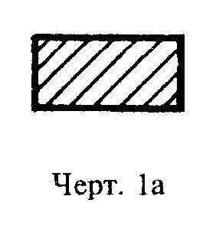

"Черт. 1а. Общее графическое обозначение материалов в сечениях независимо от вида материалов"

(Введен дополнительно, Изм. N 1).
2. Графические обозначения материалов в сечениях в зависимости от вида материалов должны соответствовать приведенным в табл.1.
Допускается применять дополнительные обозначения материалов, не предусмотренных в настоящем стандарте, поясняя их на чертеже.
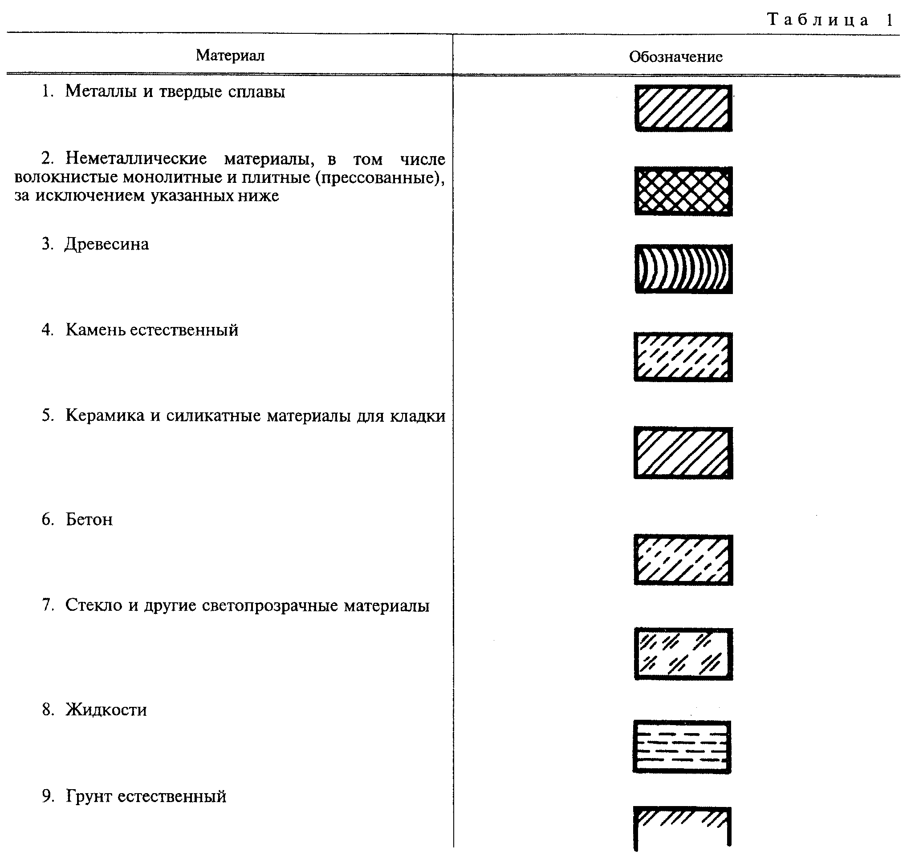

"Рис. 1. Таблица 1"

Примечания:
1. Композиционные материалы, содержащие металлы и неметаллические материалы, обозначают как металлы.
2. Графическое обозначение п.3 следует применять, когда нет необходимости указывать направление волокон.
3. Графическое обозначение п.5 следует применять для обозначения кирпичных изделий (обожженных и необожженных), огнеупоров, строительной керамики, электротехнического фарфора, шлакобетонных блоков и т.п.

(Измененная редакция, Изм. N 1, 2).
3. Устанавливают следующие обозначения сетки и засыпки из любого материала (в сечении), указанные на черт. 1.
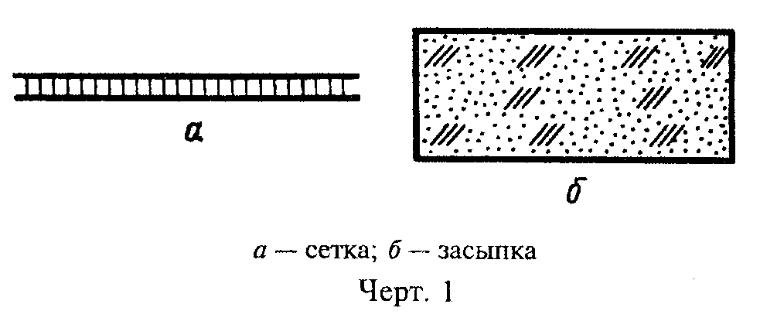

"Черт. 1. Обозначения в сечении сетки и засыпки из любого материала"

4. При выделении материалов и изделий на виде (фасаде) графические обозначения их должны соответствовать указанным в табл.2.
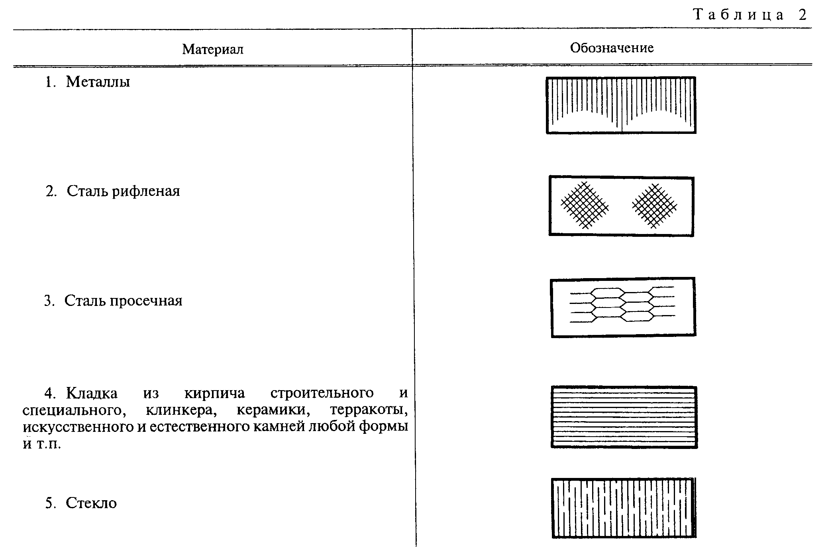

"Рис. 2. Таблица 2"

Примечания:
1. (Исключено, Изм. N 1).
2. Для уточнения разновидности материала, в частности, материалов с однотипным обозначением, графическое обозначение следует сопровождать поясняющей надписью на поле чертежа.
3. В специальных строительных конструктивных чертежах для армирования железобетонных конструкций должны применяться обозначения по ГОСТ 21.501.
4. Обозначение материала на виде (фасаде) допускается наносить не полностью, а только небольшими участками по контуру или пятнами внутри контура.

5. Наклонные параллельные линии штриховки должны проводиться под углом 45° к линии контура изображения (черт.2а) или к его оси (черт. 2б), или к линиям рамки чертежа (черт.2).
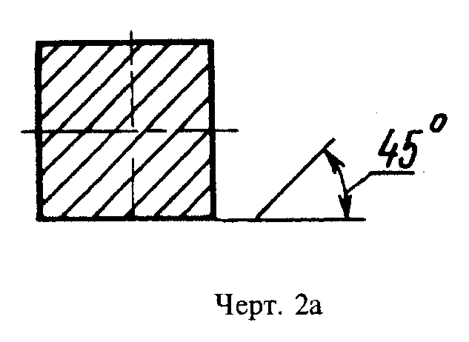

"Черт. 2а. Наклонные параллельные линии штриховки к линии контура изображения"
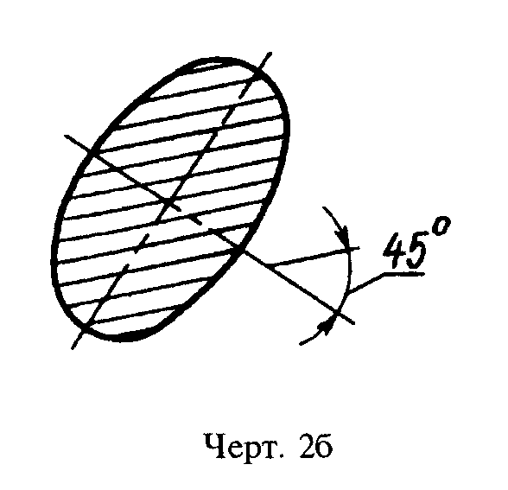

"Черт. 2б. Наклонные параллельные линии штриховки к оси контура изображения"

Если линии штриховки, приведенные к линиям рамки чертежа под углом 45°, совпадают по направлению с линиями контура или осевыми линиями, то вместо угла 45° следует брать угол 30° или 60° (черт. 3 и 4).
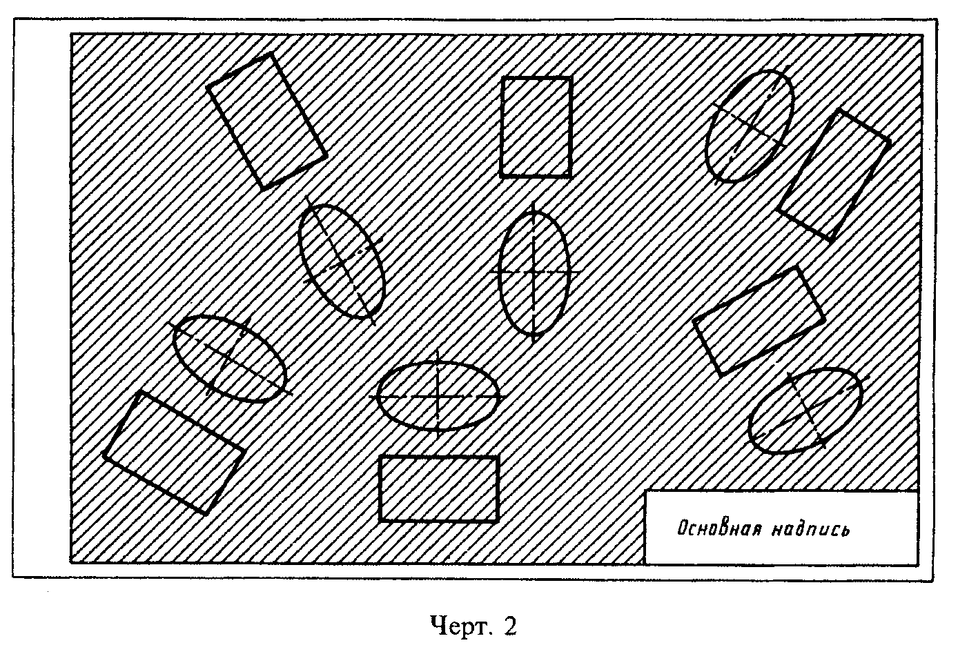

"Черт. 2. Наклонные параллельные линии штриховки к линиям рамки чертежа"
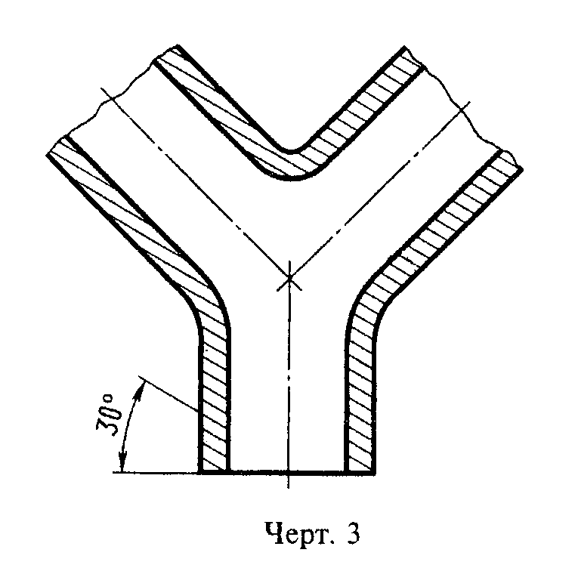

"Черт. 3. Совпадение линий штриховки по направлению с линиями контура или осевыми линиями"
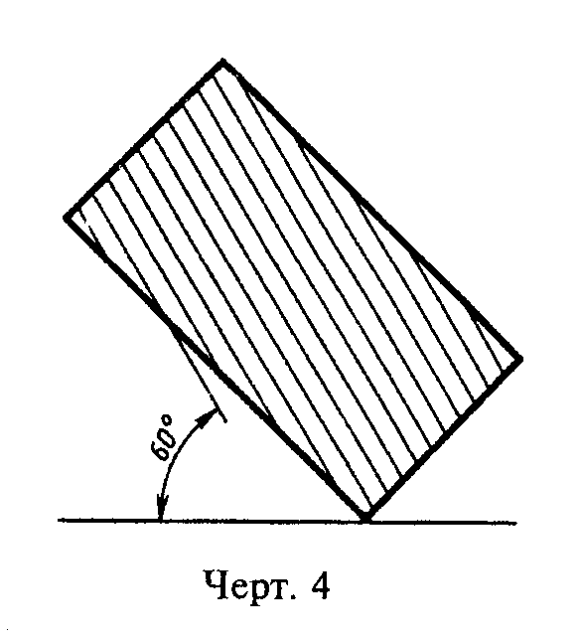

"Черт. 4. Совпадение линий штриховки по направлению с линиями контура или осевыми линиями"

Линии штриховки должны наноситься с наклоном влево или вправо, но как правило, в одну и ту же сторону на всех сечениях, относящихся к одной и той же детали, независимо от количества листов, на которых эти сечения расположены.
(Измененная редакция, Изм. N 1).
6. Расстояние между параллельными прямыми линиями штриховки (частота) должно быть, как правило, одинаковым для всех выполняемых в одном и том же масштабе сечений данной детали и выбирается в зависимости от площади штриховки и необходимости разнообразить штриховку смежных сечений. Указанное расстояние должно быть от 1 до 10 мм в зависимости от площади штриховки и необходимости разнообразить штриховку смежных сечений.
(Измененная редакция, Изм. N 2).
7. Узкие и длинные площади сечений (например, штампованных, вальцованных и других подобных деталей), ширина которых на чертеже от 2 до 4 мм, рекомендуется штриховать полностью только на концах и у контуров отверстий, а остальную площадь сечения - небольшими участками в нескольких местах (черт. 5 и 6). В этих случаях линии штриховки стекла (черт.7) следует наносить с наклоном 15-20° к линии большей стороны контура сечения.
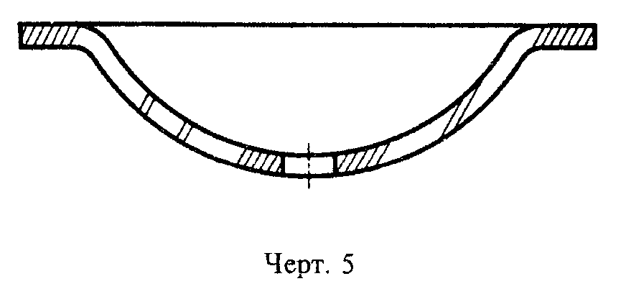

"Черт. 5. Штриховка узких и длинных площадей сечений"

Штриховки всех обозначений в этом случае выполняют от руки.
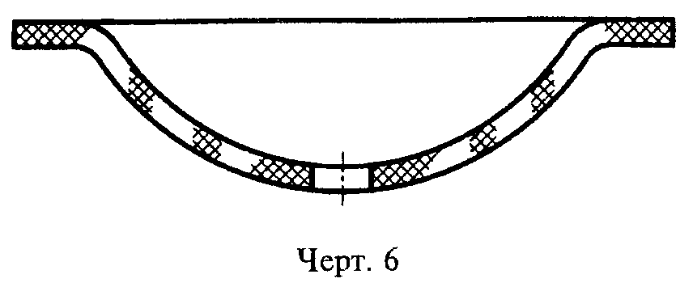

"Черт. 6. Штриховка узких и длинных площадей сечений"
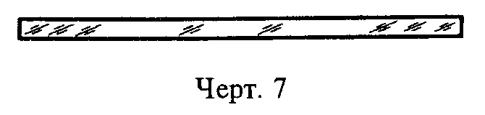

"Черт. 7. Линии штриховки стекла"

8. Узкие площади сечений, ширина которых на чертеже менее 2 мм, допускается показывать зачерненными с оставлением просветов между смежными сечениями не менее 0,8 мм (черт. 8, 9).
В строительных чертежах допускается на сечениях незначительной площади любой материал обозначать как металл или вообще не применять обозначение, сделав поясняющую надпись на поле чертежа.
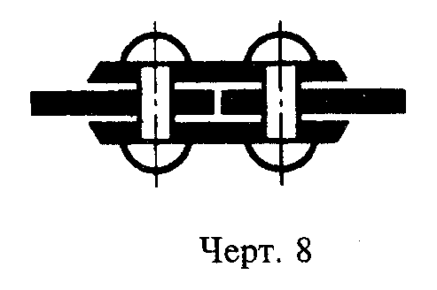

"Черт. 8. "
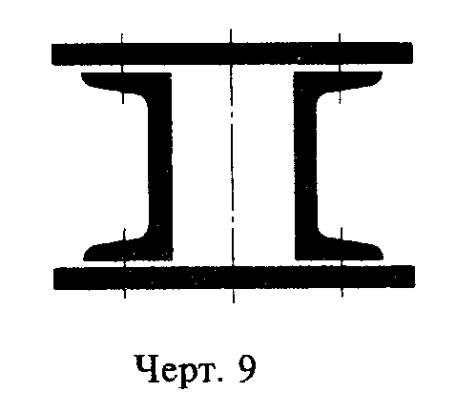

"Черт. 9. "

9. Обозначение, указанное в п.3 табл.1, и обозначение засыпки в сечении выполняют от руки.
(Измененная редакция, Изм. N 1).
10. Для смежных сечений двух деталей следует брать наклон линий штриховки для одного сечения вправо, для другого - влево (встречная штриховка).
При штриховке "в клетку" для смежных сечений двух деталей расстояние между линиями штриховки в каждом сечении должно быть разным.
В смежных сечениях со штриховкой одинакового наклона и направления следует изменять расстояние между линиями штриховки (черт.10) или сдвигать эти линии в одном сечении по отношению к другому, не изменяя угла их наклона (черт.11).
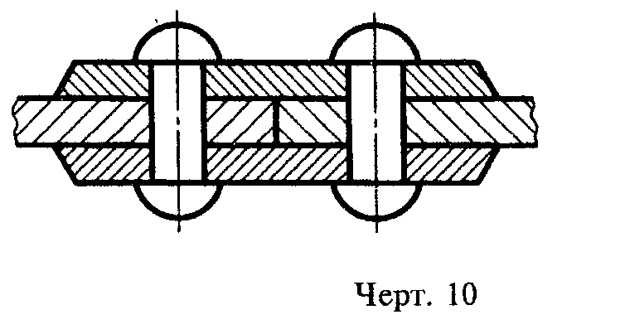

"Черт. 10. Смежные сечения со штриховкой одинакового наклона и направления с измененным расстоянием между линиями штриховки"
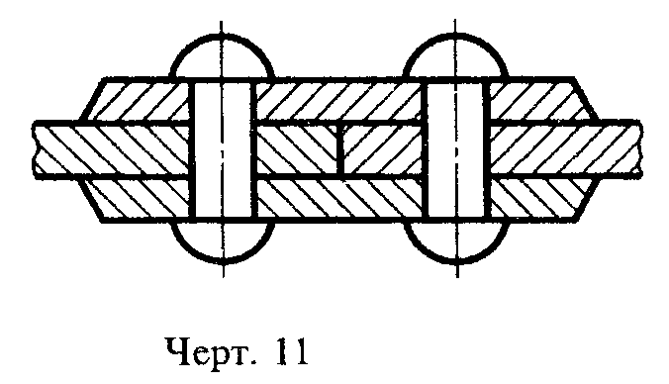

"Черт. 11. Смежные сечения со штриховкой одинакового наклона и направления со сдвигом этих линии в одном сечении по отношению к другому без изменения угла их наклона"

11. При больших площадях сечений, а также при указании профиля грунта допускается наносить обозначение лишь у контура сечения узкой полоской равномерной ширины (черт. 12).
(Измененная редакция, Изм. N 1).
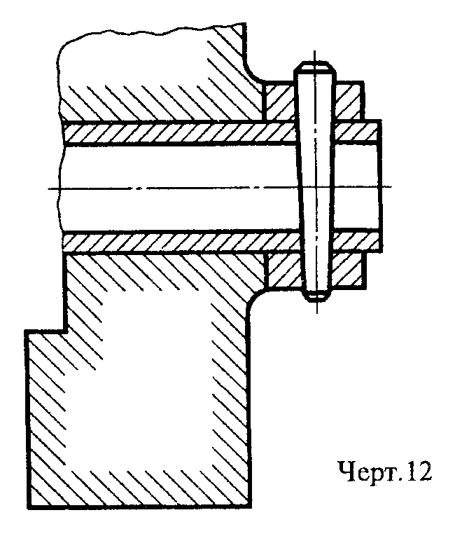

"Черт. 12. Обозначение при больших площадях сечений"

